โพรโตคอลเครือข่ายแบบทีซีพี ไอพี
TCP/IP Network Protocol

นาย กิรพัฒน์ วรคุณพิสิฐ รหัสนักศึกษา 40010065
นาย เกรียงศักดิ์ จีระธัญญาสกุล รหัสนักศึกษา 40010072
รศ. ประทีป บัญญัตินพรัตน์ อาจารย์ที่ปรึกษา

บทคัดย่อ
ทีซีพี ไอพี เป็นโพรโตคอลเครือข่ายที่มีการทำงานที่สัมพันธ์ระหว่าง ทีซีพีโพรโตคอล และ ไอพีโพรโตคอล โดยจะทำการศึกษาถึงโครงสร้าง และการทำงานของทั้ง 2 โพรโตคอล และการจัดการนำไอพีแอดเดรสมาใช้งาน ความหมายของดาต้าแกรม (Datagram) และ แฟรกเมนติง (Fragmenting) รวมไปถึงความสัมพันธ์ในการทำงานระหว่าง Internet Control Message Protocol (ICMP) และ ไอพีดาต้าแกรมในการส่งสัญญาณควบคุม หลักการเราต์ข้อมูลและหลักการของ Domain Name System (DNS) รวมไปถึงการศึกษาถึงพอร์ต และ ซ็อกเก็ตซึ่งเป็นการใช้หมายเลขในการรวมข้อมูลของกระบวนการ
Telnet (Network terminal protocol) , FTP (File transfer protocol) และ SMTP (Simple mail transfer protocol) เป็นตัวอย่างในการนำหลักการของโพรโตคอลเครือข่ายแบบทีซีพีไอพี มาประยุกต์ในการใช้งานจะช่วยให้เข้าใจในหลักการทำงานของทีซีพี ไอพีได้ง่ายขึ้น

Abstract
TCP/IP Network Protocol is consisted in two parts or two protocols; TCP Protocol and IP Protocol. We will study on its structure and their works. The application on IP Address, meaning of Datagram and Fragmentating, the related between Internet Control Message Protocol (ICMP) and IP Datagram, the ways that Route meaning, and also the operation of Domain Name System (DNS) . Ports and Socket need to be one of our perspective.
Telnet (Network terminal protocol) , FTP (File transfer protocol) and SMTP (Simple mail transfer protocol) is the appliacations which is based on TCP/IP Network Protocol ’s Theory and make the reader get cleare on it structure and funtions.

1. บทนำ
ในปี 1971 หน่วยงาน Defense Advanced Research Projects Agency (DARPA) ได้ทำการวิจัยARPANET ต่อจาก หน่วยงาน Advanced Research Project Agency (ARPA) ทำให้ DARPA เป็นผู้ควบคุม ARPANET และได้รวม เทคโนโลยีแบบแพ็กเก็ตสวิตชิ่งในการส่งผ่าน ดาวเทียม และ วิทยุ เข้าไว้ด้วยกัน
ในช่วงเวลานั้น ARPANET ถูกใช้แทนโปรแกรมควบคุมเครือข่าย (network control program; NCP) เนื่องจาก NCP มีข้อจำกัดหลาย ๆ ด้านทั้งด้านความสามารถและความต้องการอื่น ๆ โดย ARPANET ถูกใช้ประโยชน์ในระบบที่ทำงานช้ามีคาบเวลาเมื่อระบบไม่เสถียรภาพ DARPA ทำให้ได้ ARPANET ตามที่ได้คาดไว้
ประมาณปี 1974 DARPA เป็นผู้สนับสนุนในการพัฒนาโพรโตคอลแบบใหม่มาแทนแบบเดิมที่ใช้อยู่ในปัจจุบัน ความพยายามนี้ได้นำไปสู่การพัฒนาโพรโตคอลที่เป็นพื้นฐานของทีซีพี ไอพี (TCP/IP: Transmission Control Protocol/ Internet Protocol)โดยทีซีพี ไอพีแบบแรกปรากฏขึ้น ระหว่างปี 1974 – 1975 และทำให้เกิดเทคนิคต่าง ๆ ขึ้น
กระทรวงกลาโหมของสหรัฐอเมริกาออกแบบมาเพื่อเชื่อมต่อสำนักงานของ DoD Advanced Research Projects Agency ทีซีพี ไอพีเป็นลำดับชั้นหนึ่งของโพรโตคอลไม่ใช่ระบบปฏิบัติการเครือข่ายโดยมีข้อกำหนดทางอินเตอร์เน็ต(Internet Protocol; IP) ให้การสื่อสารแบบดาต้าแกรม (datagram) ระหว่างโหนดบนเครือข่าย
ช่วงเวลาผ่านไปได้มีการพัฒนาทีซีพี ไอพีอย่างต่อเนื่องมีระบบเครือข่ายมากมายที่ทำงานติดต่อกับ ARPANET และโพรโตคอลแบบทีซีพี ไอพีในปี 1978 ประสบความสำเร็จในการติดต่อจากที่หนึ่งไปยังที่หนึ่ง
จากปี 1978 จนถึงปี 1982 ทีซีพี ไอพีได้รับการพัฒนาปรับปรุงอย่างต่อเนื่อง โดยช่วงแรกกระทรวงกลาโหมได้ออกนโยบายนำทีซีพี ไอพีให้มารวมเข้าไว้กับเครือข่ายอื่น (distributed networks) กระทั่งปี 1983 กระทรวงกลาโหมกำหนดให้ ทีซีพี ไอพีเป็นโพรโตคอลมาตรฐานที่ใช้ในการติดต่อกับ ARPANET
ในปัจจุบันมีเครือข่ายมากมายที่มีการติดต่อกันแบบอินเตอร์เน็ต โดยมีสถาบัน The National Research and Education Network (NREN) เป็นผู้ควบคุมการใช้งานอินเตอร์เน็ตและมีเครือข่ายอื่น ๆ ขอเข้าร่วมในอินเตอร์เน็ตได้แก่ กระทรวงศึกษาธิการและสถานบันการศึกษาต่าง ๆ องค์การ NASA และ องค์การ National Science Foundation network (NSF)

2. องค์ประกอบของการพัฒนาทางด้าน ทีซีพี ไอพี

ด้านเทคโนโลยี
รัฐบาลสหรัฐกำหนดให้โพรโตคอลแบบทีซีพี ไอพีเป็นมาตรฐานการติดต่อสื่อสารทางอินเตอร์เน็ตโดยอินเตอร์เน็ตได้แผ่กระจายไปทั่วโลกและมีสื่อต่าง ๆ มากมายติดต่อกับมันหรืออาจจะกล่าวว่าสื่อต่าง ๆ ติดต่อกันโดยผ่านทาง ทีซีพี ไอพีโดยทีซีพี ไอพีได้เข้ามามีบทบาทในทางการตลาดอย่างรวดเร็ว และมีแนวโน้มว่าจะมีอัตราการเพิ่มขึ้นที่รวดเร็วยิ่งขึ้น โดยในทศวรรษที่ 1980 แสดงให้เห็นถึงการเจริญเติบโตอย่างรวดเร็วของเทคโนโลยี บริษัทมากมายได้ประโยชน์จากการสนับสนุนของรัฐบาลสหรัฐในการผลักดันให้ทีซีพี ไอพีเป็นมาตรฐานในการติดต่อสำหรับอินเตอร์เน็ตโดยเริ่มออกผลิตภัณฑ์ตามความต้องการของตลาด
การหลั่งไหลเข้าของผลิตภัณฑ์ทีซีพี ไอพีเป็นการช่วยให้เกิดผลิตภัณฑ์ใหม่เพิ่มขึ้น ยกตัวอย่างเช่น ในทศวรรษที่ 1980 พีซี (PC) และ แลน (LAN) เป็นอุตสาหกรรมที่มีการเติบโตขึ้นอย่างรวดเร็ว โดยสองเทคโนโลยีนี้มีผลทำให้ทีซีพี ไอพีเติบโตขึ้นอย่างรวดเร็วตามไปด้วยเพราะทีซีพี ไอพีจะเป็นประโยชน์มากสำหรับพีซีเมื่อต้องการดำเนินการกับแลน

ด้านการตลาด
ปัจจัยที่สำคัญตัวหนึ่งที่ทำให้ทีซีพี ไอพีมีการเจริญเติบโตขึ้นอย่างรวดเร็วก็คือ การตลาด โดยในระหว่างทศวรรษที่ 1980 มีการใช้ทีซีพี ไอพีเป็นพื้นฐานของเครือข่ายขึ้นอย่างมากมาย

ความสามารถ
กระทรวงกลาโหมไม่เพียงแต่สนับสนุนการใช้ทีซีพี ไอพีแต่ยังให้เงินทุนแก่บริษัท Bolt, Beranek และ Newman ในการพัฒนาพอร์ตของ ทีซีพี ไอพีใน UNIX อีกทั้งยังสนับสนุนมหาวิทยาลัย California, Berkeley (UCB) ในการนำ ทีซีพี ไอพี เข้าไปอยู่ในระบบปฏิบัติการ BSD UCB UNIX โดยมีจุดมุ่งหวังให้ผู้ใช้สามารถใช้ทีซีพี ไอพีที่อยู่ใน UCB UNIX ได้ฟรี

3. การวิเคราะห์ลำดับชั้น (Layer Analysis)
ในสมัยก่อนอินเตอร์เน็ตถูกใช้อยู่ในเทอมของ เกตเวย์ (gateway) เพื่อใช้ในการติดต่อเข้าอินเตอร์เน็ต ซึ่งก็เพียงพอสำหรับการใช้งานในเวลานั้น อย่างไรก็ตามก็ได้เกิดความยุ่งยากในการใช้งานในเทอมนี้
ได้มีความพยายามที่จะรวมเครือข่ายชนิดต่างๆ เข้าไว้ด้วยกันในเทอมของเกตเวย์ซึ่งจะเป็นตัวแปลง ลำดับชั้นที่สูง(upper-layer) ของโพรโตคอลจากชนิดหนึ่งไปเป็นอีกชนิดหนึ่ง อย่างไรก็ตามมันสามารถแปลงโพรโตคอลได้ทั้ง 7 ชั้น

4. บทนำและความสัมพันธ์กับโครงสร้างโอเอสไอ
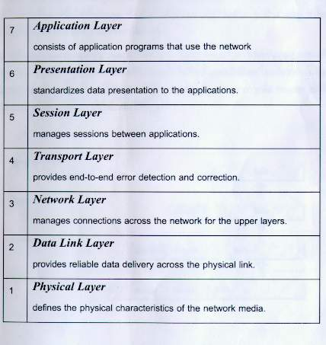
ในการศึกษาหลักการทำงานของโพรโตคอลเครือข่ายใด ๆ เราจะเริ่มต้นด้วยการมองการทำงานของมันเป็นชั้น ๆ หรือที่เรียกว่า เลเยอร์ (layer) การทำงานทั้งหมดของโพรโตคอลจะประกอบไปด้วยหลาย ๆ ชั้น ซึ่งนำมาวางซ้อนทับกันได้ออกมาเป็นรูปแบบที่เราเรียกว่าสแต็กโพรโตคอล แต่ละชั้นก็จะมีหน้าที่การทำงานที่ชัดเจนและไม่เกี่ยวข้องกัน แต่ละชั้นจะรู้เพียงวิธีการส่งข้อมูลไปยังชั้นอื่น ๆ แต่ไม่รู้ถึงการทำงานข้างในเลยแต่ละโพรโตคอลจะมีการแบ่งการทำงานออกเป็นจำนวนชั้นไม่เท่ากัน ทำให้เป็นการยากที่จะระบุว่าโพรโตคอลเครือข่ายโดยรวมแล้วมีการทำงานกี่ชั้นแต่ก็มีมาตรฐานที่เป็นที่ยอมรับกันโดยทั่วไป เรียกว่า Open System Interconnect (OSI) Reference Model ซึ่งทำการ
รูปที่ 1 แสดงโพรโตคอลเครือข่ายตามมาตราฐาน OSI แบ่งการทำงานของโพรโตคอลเครือข่ายออกเป็น 7 ชั้นดังรูป
ทีซีพีไอพีมีโครงสร้างอยู่ 3 ระดับ ได้แก่ ชั้นเครือข่าย (network layer) , ชั้นการขนส่ง (transport layer) และ ลำดับชั้นสูง (Upper layer) เป็นการรวมการใช้ฟังก์ชันต่าง ๆ เข้าไว้ด้วยกันเรียกว่า ชั้นการประยุกต์ (Application layer) โดยที่สามารถนำมาพลิกแพลงในการงานได้โดยเฉพาะ 2 ชั้นล่างซึ่งสามารถนำมาประยุกต์ใช้ได้หลายทาง

4.1 องค์ประกอบและหน้าที่ของชั้นเครือข่าย
โครงสร้างโอเอสไอชั้นที่ 3 คือ ชั้นเครือข่าย ซึ่งจะเป็นชั้นระดับล่างในโพรโตคอลทีซีพี ไอพีโดยทีซีพี ไอพีชั้นเครือข่ายมีส่วนประกอบดังนี้
- Internet protocol (IP) : ไอพีเป็นแอดเดรสที่ใช้ระบุถึงโฮสต์ในเครือข่าย โดยไอพีจะรวมไปถึงงานในการเลือกเส้นทาง(routing function)
- Internet control message protocol (ICMP) : ไอซีเอ็มพีเป็นส่วนประกอบสำหรับทีซีพี ไอพีโดยมีหน้าที่ในการส่งข้อความและข่าวสารไปยังเครือข่ายโดยผ่านส่วนหัวของไอพี (IP header)
- Address resolution protocol (ARP) : เออาร์พีเป็นส่วนที่ทำการเปลี่ยนตำแหน่งของไอพี (ไอพี แอดเดรส) ไปเป็นตำแหน่งทางกายภาพ (physical addresses)
- Reverse address resolution protocol (RARP) : ทำหน้าที่กระจายตำแหน่งของไอพีไปยังตำแหน่งของฮาร์ดแวร์โดยทั่วไปแล้วอาร์เออาร์พีเซิร์ฟเวอร์จะเป็นผู้กำหนดและตอบสนองเอง
- Routing information protocol (RIP) : อาร์ไอพีเป็นโพรโตคอลกำหนดเส้นทางโดยจะถูกใช้ในช่วงของชั้นเครือข่ายโดยจะเป็นตัวกำหนดเส้นทางการเดินของแพ็กเกจไปยังโฮสต์ที่มันอยู่
- Open shortest path first (OSPF) : โอเอสพีเอฟเป็นโพรโตคอลกำหนดเส้นเหมือนกับอาร์ไอพีแต่จะใช้ความรู้จาก รูปแบบโครงข่ายของอินเตอร์เน็ตมากำหนดเส้นทางของข้อมูลข่าวสารให้เป็น เส้นทางที่ไวที่สุด

ในลำดับชั้นนี้จะทำหน้าที่จัดส่งข้อมูลผ่านสายสัญญาณชนิดต่าง ๆ โดยการทำงานของมันจะเป็นอย่างไรนั้นขึ้นอยู่กับชนิดของสายสัญญาณที่เราใช้อยู่ สายแต่ละชนิดก็จะมีโพรโตคอลที่ใช้ควบคุมการทำงานที่ต่างกัน เช่น อีเทอร์เน็ต, FDDI , เฟรมรีเลย์ เป็นต้น
ตัวอย่างของงานต่าง ๆ ที่เกิดขึ้นในชั้นนี้ ได้แก่ การเพิ่มส่วนหัว (header) เข้าไปในดาต้าแกรมเพื่อให้กลายเป็นเฟรมแล้วส่งไปตามเครือข่าย, การเปลี่ยนเลข ไอพีไปเป็นตำแหน่งทางกายภาพ (physical address) ของเครือข่ายเป็นต้น รายละเอียดการทำงานในชั้นนี้เราจะไม่ศึกษามากนักเพราะ วิธีการทำงานของมันมีอยู่มากมาย ขึ้นอยู่กับสายสัญญาณที่เราใช้ และการทำงานแต่ละแบบก็มีรายละเอียดที่แตกต่างกันมาก

องค์ประกอบและหน้าที่ของชั้นขนส่ง
ชั้นที่ 4 ในโครงสร้างโอเอสไอเป็นชั้นขนส่งซึ่งจะเหมือนกับลำดับชั้นของทีซีพี ไอพีโดยชั้นขนส่งนี้ประกอบด้วย
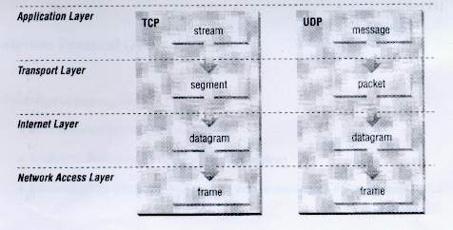
- ทีซีพี : โพรโตคอลชั้นการขนส่งนี้จะมีการตรวจสอบและแก้ไขความผิดพลาดของข้อมูลให้มีความถูกต้องมากที่สุด และจะทำการส่งอีกครั้งถ้ามีร้องขอให้ส่งข้อมูลอีกครั้ง
- ยูดีพี : จะต่างจากแบบทีซีพีตรงที่ไม่มีการตรวจสอบและไม่มีการส่งข้อมูลซ้ำอีกครั้ง อย่างไรก็ตามทำให้ ทีซีพี มีความน่าเชื่อถือมากกว่าแบบยูดีพี แต่ในขณะเดียวกันยูดีพีก็เป็นการส่ง
รูปที่ 2 โครงสร้างข้อมูลทีซีพีและยูดีพี ข้อมูลที่มีโอเวอร์เฮดน้อยกว่า

การนำชั้นการประยุกต์ไปใช้งาน (Application - layer offering)
นอกเหนือจากชั้นการขนส่งในทีซีพี ไอพีแล้วยังมีการประยุกต์การใช้งานที่น่าสนใจ ซึ่งประกอบด้วย
TELNET : เป็นโปรแกรมประยุกต์ที่ทำให้ผู้ใช้สามารถเข้าไปใช้งานระบบ ได้ในที่ที่ห่างไกล
File transfer protocol (FTP) : เป็นโปรแกรมประยุกต์ที่ใช้ในการเคลื่อนย้ายหรือการถ่ายโอนแฟ้มข้อมูล ระหว่างระบบหนึ่งกับอีกระบบหนึ่งได้
Simple mail transfer protocol (SMTP) : เป็นการประยุกต์ที่ใช้ในการให้บริการการส่งอี - เมล์โดยผู้ใช้ทีซีพี ไอพี
Domain name service (DNS) : เป็นการนำไปใช้ออกแบบเพื่อแยกแอดเดรสหรือแปลงชื่อเครื่องให้เป็นเลขไอพี หรือกลับกัน ณ ตำแหน่งปลายทางในเครือข่ายทีซีพี ไอพีโดยจะทำการจัดการกับแอดเดรสเครือข่ายอย่างอัตโนมัติโดยที่ไม่ต้องเข้าไปปรับปรุงแก้ไขด้วยตัวเอง

5. ข้อกำหนดพื้นฐานของเครือข่ายทีซีพี ไอพี
ก่อนที่จะอธิบายลายละเอียดของทีซีพี ไอพีนั้นก็ควรจะรู้ความต้องการพื้นฐานของเครือข่ายทีซีพี ไอพีก่อน ยกตัวอย่างเช่น เครือข่ายทีซีพี ไอพีมีความจำเป็นต้องให้โฮสต์ทั้งหมดมีการปฏิบัติการของทีซีพี ไอพีบนเครื่องก่อน และจะต้องมีการติดต่อโดยตรงหรือโดยอ้อมเข้าด้วยกัน โดยจะมีการใช้เกตเวย์เข้ามาใช้ในระบบ รูปที่ 3 เป็นตัวอย่างของเครือข่ายทีซีพีไอ
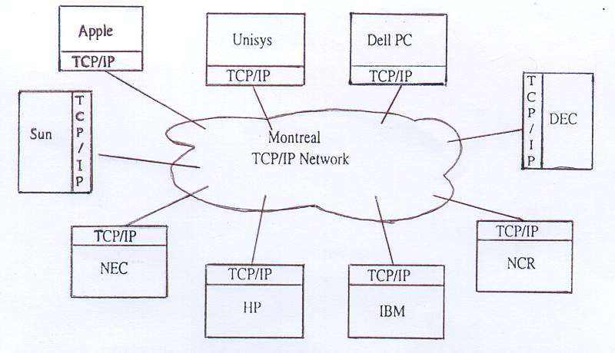
พีกับคอมพิวเตอร์หลาย ๆ เครื่อง
จากรูปประกอบด้วย ผู้ใช้ที่ใช้ระบบปฏิบัติการที่ต่างกัน และมีองค์ประกอบทางฮาร์ดแวร์ที่ต่างกันด้วย อย่างไรก็ตามเมื่อมีการนำเครือข่ายทีซีพี ไอพีมาใช้ในระบบก็สามารถทำให้คอมพิวเตอร์ดังรูปสามารถติดต่อสื่อสารกันได้อย่างมีประสิทธิภาพ
รูปที่ 3 แสดงข้อกำหนดพื้นฐานของเครือข่ายทีซีพี ไอพี
6. อินเตอร์เน็ต โพรโตคอล (Internet Protocol; IP)
หน้าที่สำคัญของโพรโตคอลนี้คือ
- สร้างและกำหนดดาต้าแกรม (defining the datagram)
- หาเส้นทางเพื่อส่งดาต้าแกรมไปยังปลายทาง (routing)
- แบ่งและประกอบดาต้าแกรม (Fragmenting and re - assembling the datagram)
อินเตอร์เน็ตโพรโตคอลเป็นโพรโตคอลแบบคอนเน็คชันเลส (connectionless) นั่นคือมันจะไม่ทำการส่งสัญญาณ handshake กับปลายทางก่อนส่งข้อมูล แต่จะทำการส่งข้อมูลไปเลยโดยไม่คำนึงว่ามันจะไปถึงปลายทางหรือไม่ นอกจากนั้นไอพียังไม่มีการตรวจสอบความถูกต้องของข้อมูลที่ส่งไปด้วย มันเพียงแต่ทำการส่งข้อมูลไปให้ถึงปลายทางเท่านั้นโดยไม่สนใจว่าข้อมูลนั้นเหมือนกับข้อมูลต้นทางหรือไม่
ไอพีเป็นการติดต่อที่ใช้ ฟังก์ชันพื้นฐานอยู่ 2 อย่างคือ fragmentation และ addressing โดยที่ fragmentation จะถูกกระทำให้เสร็จด้วย ฟิลด์ในไอพีเฮดเดอร์ซึ่งจะมีการใช้ฟังก์ชัน fragmentation ก็ต่อเมื่อต้องการทำให้ดาต้าแกรมมีขนาดเล็กพอที่จะสามารถผ่านเข้าไปในเครือข่าย แพ็กเก็ต - โอเรียนเต็ดขนาดเล็กได้

แฟรกเมนติง (Fragmenting)
ในการเดินทางของดาต้าแกรมนั้นมันอาจผ่านเครือข่ายหลาย ๆ ชนิด เช่น ผ่านอีเทอร์เน็ต แลน, ผ่าน สายเช่า(Leased line) , ผ่านใยแก้วนำแสง (Fiber optic) หรือผ่านดาวเทียม ซึ่งแต่ละช่วงจะใช้โพรโตคอลในเครือข่ายชั้นการเข้าถึง(Network Access - layer) ที่ไม่เหมือนกัน เช่น อีเทอร์เน็ตอาจใช้ SCMA/CD, สายเช่า หรืออาจใช้เฟรมรีเลย์, ใยแก้วนำแสงอาจใช้ FDDI เป็นต้น แต่ละโพรโตคอลมักมีขนาดของหน่วยข้อมูลหรือที่เรียกว่า Maximum tranmission unit (MTU) คือขนาดของหน่วยข้อมูลที่สามารถทำการส่ง แตกต่างกันทำให้ต้องมีการแบ่งดาต้าแกรมให้มีขนาดเล็กลง (fragmentation) เพื่อให้เดินทางไปได้ เมื่อทำการแบ่งดาต้าแกรมแล้วเวิร์ดที่ 2 ของส่วนหัวจะเป็นตัวที่บอกรายละเอียดของการแบ่ง เพื่อให้ปลายทางสามารถนำมันมาประกอบกันใหม่ได้อย่างถูกต้อง

ดาต้าแกรม (Datagram)
ดาต้าแกรม เป็นหน่วยพื้นฐานของข้อมูลที่ไอพีจะทำการส่ง ซึ่งถูกออกแบบมาให้ทำงานกับเครือข่ายแบบแพ็กเก็ตสวิตช์ซึ่งข้อมูลของผู้ใช้มักถูกแบ่งออกเป็นหลาย ๆ ดาต้าแกรมโดยแต่ละตัวจะมีส่วนหัวที่เก็บรายละเอียดเกี่ยวกับตัวมันเอง และปลายทางที่มันจะไป ดาต้าแกรมแต่ละตัวจะเดินทางโดยไม่เกี่ยวข้องกัน นั่นคือ ดาต้าแกรมแต่ละตัวอาจเดินทางไปยังปลายทางโดยใช้เส้นทางคนละเส้น และลำดับที่ของการไปถึงจุดหมายปลายทางก็ไม่แน่นอน เป็นหน้าที่ของอินเตอร์เน็ตโพรโตคอลในเครื่องปลายทางที่จะต้องประกอบดาต้าแกรม เหล่านี้ให้กลายเป็นข้อมูลของผู้ใช้ที่สมบูรณ์อีกครั้ง

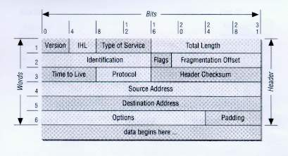
7. รูปแบบส่วนหัวของ ไอพี (IP Header format)
ส่วนหัวของดาต้าแกรมแสดงดังรูปที่ 4 ดาต้าแกรมประกอบไปด้วย 6 เวิร์ดแต่ละเวิร์ดมีขนาด 32 บิต ปกติข้อมูลต่าง ๆ ที่จำเป็นจะถูกเก็บไว้ใน 5 เวิร์ดแรกส่วนเวิร์ดที่ 6 นั้นอาจจะมีหรือไม่มีก็ได้ ซึ่งจะทำให้ขนาดของส่วนหัวไม่แน่นอน ดังนั้นในส่วนหัวจะมีฟิลด์หนึ่งที่ชื่อ Internet Header Length (IHL) เป็นตัวบอกความยาวของ ส่วนหัวนั้น
ฟังก์ชันแอดเดรส ซึ่งจะใช้ในส่วนหัวของไอพีด้วย รูปที่ 4 รูปแบบของไอพี ดาต้าแกรม
เหมือนกัน โดยส่วนหัวจะประกอบด้วย แอดเดรสต้นทางและแอดเดรสปลายทาง ในส่วนหัวของไอพีจะมีการเพิ่มข้อมูลข่าวสารเข้าไปด้วย รูป 3 เป็นตัวอย่าง ส่วนหัวของไอพี
ส่วนประกอบของไอพีเฮดเดอร์และ ความหมาย ได้แก่
- VERSION เป็นฟิลด์ที่ใช้แสดงรูปแบบส่วนหัวของไอพี
- IHL จะใช้แทนความยาวของ อินเตอร์เน็ตเฮดเดอร์โดยจะมีขนาด 32 บิตโดยจะเป็นจุดเริ่ม
ต้นของข้อมูล
- TYPE OF SERVICE ใช้ระบุว่า ดาต้าแกรม ที่กระทำในช่วงการเคลื่อนย้ายข้อมูลในเครือข่ายว่า ทำอย่างไร
- TOTAL LENGTH ฟิลด์ นี้จะแสดงความยาวทั้งหมดของ ดาต้าแกรม ที่ประกอบด้วย ไอพีเฮดเดอร์ และ
ข้อมูล
- FLAGS แฟลกฟิลด์มี 3 บิต ใช้แสดงว่าระบบมีการสนับสนุนฟังก์ชัน fragmentation หรือไม่
และบอกถึงจำนวนและครั้งสุดท้ายที่ทำการ fragments
- FRAGMENT OFFSET ใช้แสดงตำแหน่งของ ดาต้าแกรม ที่กระทำการ fragment
- TIME TO LIVE ใช้แสดงเวลาที่มากที่สุด ที่มีการ กระทำกับดาต้าแกรมในระบบอินเตอร์เน็ต เมื่อมีค่า
เท่ากับศูนย์ ดาต้าแกรม จะเกิดการเสียหาย เวลาที่ใช้ในการวัดจะมีหน่วยเป็นวินาที โดยการดำเนินการกับดาต้าแกรมเมื่อเวลาในการประมวลผลมีค่าน้อยกว่า 1 วินาที
- PROTOCOL ฟิลด์นี้จะแสดงว่า ข้อมูลสมควรที่จะถูกส่งไปเป็นแบบทีซีพี หรือ ยูดีพี ในลำดับชั้น
ถัดไปในเครือข่าย
- HEADER CHECKSUM เป็นส่วนที่ทำการเข้ารหัส เฮดเดอร์ โดย เฮดเดอร์ฟิลด์จะเปลี่ยนไป จากนั้นเฮด เดอร์
เช็กซัมจะทำการคำนวณ เพื่อทำการตรวจสอบ โดยจะกระทำทุกครั้งที่มีการประมวล
ผลค่าเฮดเดอร์
- SOURCE ADDRESS เป็นส่วนเริ่มต้นของ ดาต้าแกรม จะประกอบด้วยข้อมูลขนาดจำนวน 32 บิต
- DESTINATION ADDRESS เป็นเป้าหมายสำหรับเฮดเดอร์ และ ดาต้าแกรม ซึ่งมีจำนวนข้อมูลขนาด 32 บิต เช่น
เดียวกัน
- OPTIONS ออปชันนั้นอาจจะมีหรือไม่มีใน ดาต้าแกรม ก็ได้ โดยออปชัน จะต้องดำเนินการใน
ไอพี โมดูล อย่างไรก็ตามมันอาจจะไม่ได้ถูกใช้ในการสื่อสารก็ได้
- NO OPTION ออปชันนี้สามารถใช้ได้ระหว่างออปชันที่เกี่ยวพันกันกับ ออปชันเริ่มต้นและออปชัน
ที่มีขนาด 32 บิต
- SECURITY เป็นกลไกที่ กระทรวงกลาโหม ใช้จัดการในการรักษาความปลอดภัย ในการส่งข้อมูล
ข่าวสาร โดยใช้วิธีการ compartmentation, handling restrictions และ transmission
control codes (TCCs) โดยค่า compartmentation จะใช้เมื่อข้อมูลถูกส่งไปโดยไม่ได้
compartment ส่วนวิธี handling restrictions จะถูกกำหนด โดยองค์การ Defense
Intelligence Agency และ TCC จะเป็นตัวกำหนดว่าจะมีการแยกของดาต้า ทราฟฟิก
(data traffic) หรือไม่
- LOOSE SOURCE ใช้ในการจัดหาเส้นทาง ในการส่งข้อมูลจาก ดาต้าแกรมที่ต้นทาง ด้วยตัวกำหนดเส้น
and RECORD ROUTE ทางและยังช่วยบันทึกเส้นทางของข้อมูลอีกด้วย
- STRICT SOURCE ออปชันนี้ ใช้กำหนดว่าจะให้กำหนดเส้นทางจาก ดาต้าแกรมต้นทาง ด้วยตัวกำหนด
and RECORD ROUTE เส้นทางหรือไม่ และจะให้บันทึกเส้นทางของข้อมูลหรือไม่
- RECORD ROUTE เป็นการบันทึกเส้นทางของดาต้าแกรมโดยเหมือนกับมันผ่านเครือข่าย
- STREAM IDENTIFIER ใช้จัดหาเส้นทางการไหลของข้อมูลผ่านเครือข่าย โดยเครือข่ายนั้นไม่ได้สนับสนุน
ทฤษฎีการไหล
- TIMESTAMP ออปชันนี้จะประกอบด้วย พอยน์เตอร์, โอเวอร์โฟล, แฟรก ฟิลด์และ อินเตอร์เน็ตแอดเดรสโดยจะจัดการกับวันและเวลาเมื่อมีการกำหนดเส้นทางให้กับดาต้าแกรม
- PADDING ใช้บอกว่าเฮดเดอร์จบเพียงเท่านี้

8. การส่งดาต้าแกรมขึ้นไปยังชั้นการขนส่ง
เมื่ออินเตอร์เน็ตโพรโตคอลในเครื่องปลายทางรับดาต้าแกรมเข้ามาแล้วมันจะต้องทำการส่งข้อมูลขึ้นไปยังลำดับชั้นการขนส่งซึ่งในชั้นนี้ก็จะมีโพรโตคอลอยู่หลายตัว การที่มันจะรู้ได้ว่าต้องส่งไปให้โพรโตคอลใดมันจะดูจาก ฟิลด์ โพรโตคอลในเวิร์ดที่ 3 ซึ่งจะเก็บหมายเลขของโพรโตคอลไว้

9. ไอพีในยุคถัดไป (The next IP)
ในเดือนมิถุนายน 1993 RFC 1475 ได้ตีพิมพ์หนังสือซึ่งมีลักษณะเป็นการบันทึกโดยมีใจความว่าถึงความต้องการสำรวจถึงความเป็นไปได้ของอินเตอร์เน็ตในยุคถัดไป โดยเฉพาะโครงสร้างไอพี แอดเดรสซิ่งอย่างไรก็ตามก็ได้มีการสำรวจโพรโตคอลอื่นในชุดของโพรโตคอลทีซีพี ไอพีด้วย
RCF ได้ระบุถึงอินเตอร์เน็ตในเวอร์ชันที่ 7 โดยเจาะจงไปที่ส่วนสำคัญ 4 อย่างคือ
- ไอพีแอดเดรสซิ่งแบบ 64 บิต
- การสนับสนุนการเพิ่มความเร็วในการส่งข้อมูลในดาต้าแกรมโดยระบุเส้นทางในการส่ง
- เพิ่มความเร็วสำหรับเครือข่ายที่มีความเร็วในการส่งข้อมูลต่ำที่ใช้ทีซีพีปฏิบัติการ
- เพิ่มจำนวนลำดับชั้นสำหรับการควบคุมและเพิ่มพื้นที่สำหรับ ซับเน็ต (subnet)
วิธีการที่จะเข้าใจโครงการแอดเดรสซิ่ง 64 บิต ก็คือพยายามทำความเข้าใจกับมันด้วยการปฏิบัติโดย แอดเดรสซิ่ง 64 บิตนั้นสามารถมีแอดเดรสได้ถึง 2 ล้านล้าน ตำแหน่งซึ่งเพียงพอต่อความต่อการของมนุษย์
โครงการแอดเดรสซิ่ง 64 บิตในความคิดนั้นจะต้องมีการเพิ่มโครงสร้าง 32 บิตที่ใช้กันอยู่ในปัจจุบันเข้าไปในเครือข่ายและ โฮสต์แอดเดรสโดยจะต้องประกอบด้วย administrative domain และ domain นี้อาจจะเป็น service provider หรือ entity อื่น ๆ

10. Internet Control Message Protocol (ICMP)
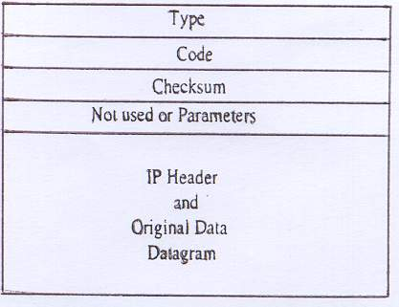
ไอซีเอ็มพีจะทำงานร่วมกับไอพี ซึ่งจะทำหน้าที่ในการส่งสัญญาณควบคุมต่าง ๆ ไปยังเครื่องปลายทางโดย โพรโตคอลนี้จะอาศัยไอพี ดาต้าแกรมในการส่งสัญญาณควบคุมเหล่านั้น โดยไอพีนั้นจะคอนเน็คชัน โอเรียนเต็ด (Connectionless – Oriented) โดยมันจะไม่ส่งข้อความหรือความผิดพลาดไปที่ โฮสต์ที่ติดต่อมา ซึ่งไอซีเอ็มพีจะทำหน้าที่นี้แทนไอพีโดยไอซีเอ็มพีจะส่งข้อความสถานะ (status messages) และข้อความผิดพลาด (error messages) ไปให้แก่ โฮสต์ ที่กำลังส่ง

โครงสร้างข้อความของไอซีเอ็มพี
ไอซีเอ็มพีใช้ประโยชน์จากการที่ ไอพีเก็บข้อมูล ไอซีเอ็มพีภายในตัวมัน รูปที่ 5 โครงสร้างของข้อมูล ไอซีเอ็มพี
ผ่านเครือข่าย โดยไอซีเอ็มพีจะใช้ไอพีเหมือนพาหนะเท่านั้นโดยไม่ได้ทำให้ไอพี
น่าเชื่อถือขึ้น นี้เป็นวิถีทางที่ง่ายในการที่ไอพีจะเก็บข้อมูลของไอซีเอ็มพี
ในส่วนแรกของข้อมูลไอซีเอ็มพีจะแสดงชนิดของฟิลด์โดยฟิลด์นี้จะมีค่าเป็นตัวเลขซึ่งจะเป็นประโยชน์โดยที่ค่าของตัวเลขและความหมายของมันจะ ปรากฏในฟิลด์ชนิดนี้ที่แสดงในรูปที่ 5
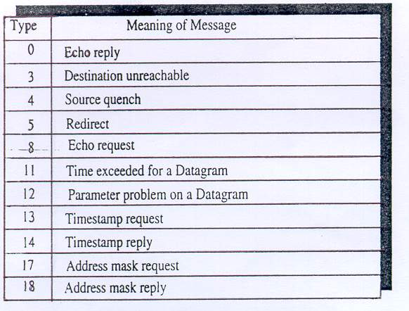
การคำนวณค่าเช็กซัมจากข้อมูลไอซีเอ็มพีจะเริ่มที่ ฟิลด์ระบุชนิดของไอซีเอ็มพี ฟิลด์ที่ไม่ใช้ (NOT USED field ) นั้นจะมีการอ้างถึง RFC 792 ฟิลด์ ถัดมาคือไอพีเฮดเดอร์ และ ดาต้าดาต้าแกรม
ไอซีเอ็มพี เป็นต้นกำเนิดข้อมูลต่างๆ ที่ผู้ใช้เห็นบนหน้าจอ ยกตัวอย่างเช่น ถ้าผู้ใช้พยายามที่จะติดต่อและขอใช้จากที่หนึ่ง แต่ โฮสต์ ไม่มีการตอบสนอง (reachable) ผู้ใช้จะเห็นข้อความแสดงว่า โฮสต์ ไม่มีการตอบสนองขึ้นมาบนหน้าจอ ข้อความที่ปรากฏนี้จะมาจากไอซีเอ็มพี

รูปที่ 6 ชนิดข้อมูลและความหมายของ ไอซีเอ็มพี ไอซีเอ็มพีจะตวจสอบความผิดพลาด รายงานปัญหาและแสดงข้อความหรือข่าวสารสำหรับไอพีที่ถูกพัฒนาขึ้นมา ในการออกแบบนั้นจะมีไอซีเอ็มพีเป็นส่วนหนึ่งด้วย

11. Address Resolution Protocol (ARP)
เออาร์พี จะอยู่ในลำดับชั้นที่ 3 เหมือน ไอพีและไอซีเอ็มพีโดยเออาร์พี จะแมป (map) กับ ไอพี แอดเดรส ที่ underlying hardware address ซึ่ง เออาร์พี จะ ไดนามิก ไบด์ (dynamically bind) กับแอดเดรสนี้
เมื่อ ทีซีพี ไอพี ทำงานในลำดับชั้นที่ 3 ขึ้นไป มันจะต้องมีกลไกที่ทำหน้าที่ในการติดต่อกับบอร์ดโดย ทีซีพี ไอพีจะถูกใช้โดย ซอฟต์แวร์และ โฮสต์ ที่มีการติดต่อกับเครือข่าย ทีซีพี ไอพีนั้นจะต้องมี ทีซีพี ไอพีและ ไอพี แอดเดรส เพียงแอดเดรสเดียวโดยที่ซอฟต์แวร์จะเป็นตัวพิจารณา ไอพี แอดเดรส นี้ในขณะที่มันทำงานอยู่ในลำดับชั้นที่ 3 ในซอฟต์แวร์
เพราะว่ามีการใช้โพรโตคอลเชื่อมข้อมูล (data - link protocol) ไอพีจึงต้องการวิธีในการทำให้ ไอพี แอดเดรส และ ดาต้าลิงก์แอดเดรส (data - link address) สัมพันธ์กัน โดยเราอาจพิจารณาดาต้าลิงก์แอดเดรสว่าเป็นฮาร์ดแวร์ แอดเดรสได้ ยกตัวอย่างเช่น ถ้า ทีซีพี ไอพีกระทำการกับอีเทอร์เน็ตจะมีอีเทอร์เน็ตแอดเดรสขนาด 48 บิตจะไปแมปกับแอดเดรสขนาด 32 บิตของ ไอพี แอดเดรส หรือถ้ามีการใช้รูปแบบแบบวงแหวน (token ring) ก็จะใช้เลขฐานสิบหก 12 บิตแทนฮาร์ดแวร์ แอดเดรส โดย แอดเดรสของโพรโตคอลเชื่อมข้อมูล (data - link) จะไป จับคู่กับ ไอพี แอดเดรส 32 บิตของ ทีซีพี ไอพี ซึ่งนี้ก็เป็นเหตุผลสำหรับ เออาร์พี

11.1 ทฤษฏีการทำงาน
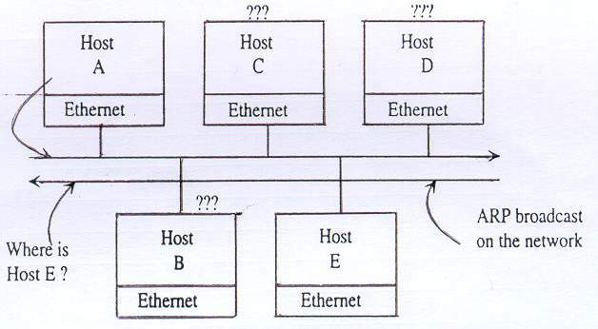
การใช้อีเทอร์เน็ตแทนโพรโตคอลเชื่อมข้อมูล เออาร์พี สามารถจะอธิบายได้ว่า สมมุติ มี โฮสต์ อยู่ในเครือข่ายอีเทอร์เน็ตอยู่ 5 โฮสต์ สมมุติให้ผู้ใช้จาก โฮสต์ เครื่อง A ต้องการติดต่อกับ โฮสต์ เครื่อง E โฮสต์ A จะใช้ เออาร์พี ในการกระจายแพ็กเก็ตซึ่งจะประกอบด้วยไอพีของเครื่อง A และอีเทอร์เน็ต แอดเดรสและไอพีของเครื่อง E
โดย โฮสต์ ที่ต่ออยู่ในเครือข่ายจะฟัง เออาร์พี กระจายสัญญาณไปยัง โฮสต์ E อย่างไรก็ตาม โฮสต์ E นั้นจะจำ ไอพี แอดเดรส ของมันในความต้องการของ เออาร์พี ได้ ดังแสดงไว้ในรูปที่ 7 รูปที่ 7 การร้องขอของ เออาร์พี
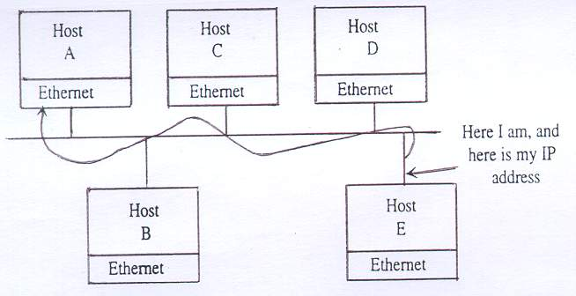
เมื่อ โฮสต์ E จำฮาร์ดแวร์ แอดเดรสของมันได้แล้วก็จะทำการตอบกลับไปยัง โฮสต์ ที่ส่งมาดังแสดงไว้ตามรูปที่ 8
รูปที่ 7 สามารถเห็นได้ชัดถึงการพิจารณาความต้องการของ เออาร์พี ซึ่งจะเป็นการสิ้นเปลืองในการใช้ประโยชน์ในเทอมของเครือข่าย ในการหลีกเลียงนั้นจะใช้ เออาร์พี แคชในการบำรุงรักษา นี้เป็นรายการของเครือข่ายทางกายภาพของ โฮสต์ และ ไอพี แอดเดรส โดยผลลัพธ์ที่ได้นี้จะเป็นการระงับจำนวนของ เออาร์พี แพ็กเก็ตบนเครือข่าย
รูปที่ 8 การตอบสนองของ เออาร์พี เมื่อโฮสต์ได้รับคำตอบจาก เออาร์พี โฮสต์ นั้นก็จะเก็บไอพี แอดเดรสของ โฮสต์ อื่นไว้ที่ตาราง เออาร์พี ดังนั้น เมื่อเมื่อ โฮสต์ ต้องการจะสื่อสารกับ โฮสต์ อื่นที่อยู่บนเครือข่าย ขั้นแรกมันจะพิจารณา ที่เออาร์พี แคชสำหรับ ไอพี แอดเดรส ของมัน ถ้ามีการพบ ไอพี แอดเดรส ในแคชมันก็จะไม่มีการทำการกระจายสัญญาณ เออาร์พี โดยมันจะสื่อสารผ่านทางฮาร์ดแวร์ได้เลย เช่น การสื่อสารกับอีเทอร์เน็ต บอร์ดกับ เครือข่ายอื่น
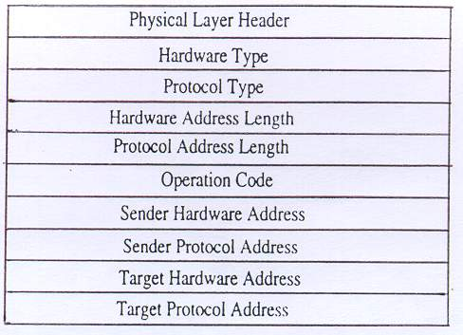
11.2 ARP message format
รายการตามฟิลด์ใน เออาร์พี แพ็กเก็ตสามารถอธิบายได้ดังนี้
Hardware Type แสดงชนิดที่ติดต่อกับ ฮาร์ดแวร์
Protocol Type ระบุโพรโตคอลแอดเดรสลำดับบน
(upper - level) ที่เริ่มส่ง
Hardware Address Length ระบุความยาวในรูปแบบไบต์ (byte) ของแพ็กเก็ต รูปที่ 9 แสดงรูปแบบข้อมูลของ เออาร์พี
Protocol address Length ระบุความยาวในรูปแบบไบต์ ของโพรโตคอล
ระดับสูง
Operation code ระบุสิ่งใดสิ่งหนึ่งในสี่อย่างนี้คือ ความต้องการ และ การตอบสนองของ เออาร์พี, ความต้อง
การของอาร์เออาร์พี, การตอบสนองของอาร์เออาร์พี
Sender Hardware Address ถ้ารู้ค่าแล้วจะใช้โดยผู้ส่ง
Sender Protocol Address เหมือนกับฮาร์ดแวร์แอดเดรสมันจะส่งเท่านั้นถ้ารู้ค่าแล้ว
Target Hardware Address แอสเดรสปลายทาง
Target Protocol Address เก็บค่า ไอพี แอดเดรส ของ โฮสต์ ปลายทาง
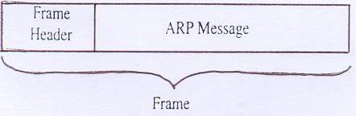
หน้าที่ของ เออาร์พีที่ลำดับชั้นล่างในเครือข่ายนั้น เออาร์พีจะทำการเพิ่มส่งเฮดเดอร์ของเฟรมของโพรโตคอลฮาร์ดแวร์เพราะว่าเฟรมของมันนั้นจะเคลื่อนย้ายตัวมันเองผ่านเครือข่ายในลำดับชั้นนี้ โดยเฟรม จะส่งข้อความของ เออาร์พี โดยเฟรมสามารถแสดงได้ดังรูปที่ 10
ค่าไดนามิก แอดเดรส เออาร์พีแสดงความหมายให้กับ robust method สำหรับแอดเดรสที่ไม่ทราบ โดยประสิทธิภาพของ เออาร์พี จะอยู่ที่การใช้กลไกแคชชิ่ง (caching mechanism) รูปที่ 10 แสดงรูปแบบของเฟรม

12. Reverse Address Resolution Protocol (RARP)

12.1 ทฤษฏีการทำงาน
อาร์เออาร์พี จะเป็นบทกลับ (reverse) ของ เออาร์พี โดยทั่วไปมันจะใช้จำนวนเวิร์กสเตชันน้อยกว่าในการอิมพลีเมนต์ เมื่อเครื่องเวิร์กเสเตชันทำการบูตเครื่อง มันจะรู้ค่าฮาร์ดแวร์ แอดเดรสของมันเพราะว่ามันมี การ์ดที่เป็นส่วนที่ใช้ติดต่อ(interface card) กับเครือข่ายแต่มันจะไม่รู้ค่า ไอพี แอดเดรส

12.2 สัญญาณร้องขอของอาร์เออาร์พีและการทำงานของเซิร์ฟเวอร์
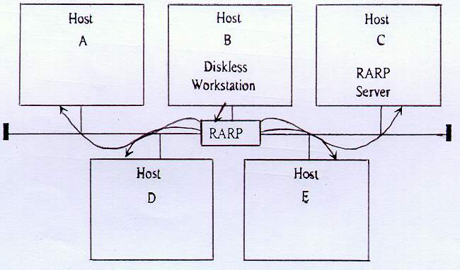
อุปกรณ์ (device) ที่ใช้สัญญาณอาร์เออาร์พีทำการติดต่อกับตัวอาร์เออาร์พีเซิร์ฟเวอร์ โดยการส่งสัญญาณร้องขอ (request) ไป ตัวอย่างเช่น อุปกรณ์ส่งส่ญญาณอาร์เออาร์พีโดยถามว่า ไอพี แอดเดรส ของฉันคืออะไร และจะกระจายสัญญาณไปบนเครือข่าย และกำหนด อาร์เออาร์พี เซิร์ฟเวอร์ ที่จะตอบกลับโดยตรวจสอบที่ฟิสิกคัล แอดเดรสที่รับมาในอาร์เออาร์พีแพ็กเก็ตเปรียบเทียบค่า ไอพี แอดเดรส ในตา
รูปที่ 11 การกระจายสัญญาณของ อาร์เออาร์พี รางของมัน แล้วส่งผลตอบสนองไปให้ โฮสต์ ที่ต้องการ
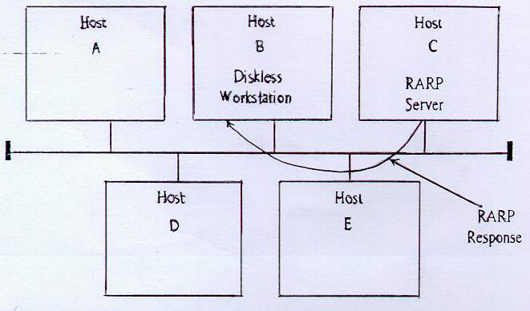
รูปที่ 11 แสดงความต้องการของอาร์เออาร์พีในการไปยัง โฮสต์ ทั้งหมดที่อยู่บนเครือข่าย โดยมันจะแสดงอาร์เออาร์พีเซิร์ฟเวอร์ ด้วย โดยรูปที่ 12 นั้น อาร์เออาร์พี เซิร์ฟเวอร์ จะตอบไปยังความต้องการของอาร์เออาร์พี
สำหรับอาร์เออาร์พีที่ถูกใช้ในเครือข่ายโดยจะต้องมีอาร์เออาร์พี เซิร์ฟเวอร์ ในการกระทำส่วนใหญ่เมื่อ มีการใช้อาร์เออาร์พี,อาร์เออาร์พี เซิร์ฟเวอร์ ตัวอื่นก็จะถูกใช้ด้วย โดยจะกำหนด เซิร์ฟเวอร์ ตัวที่หนึ่ง และตัวที่สองขึ้นมา รูปที่ 12 แสดงการตอบสนองของ อาร์เออาร์พี

13. Router Protocols
โดยปกติในส่วนนี้จะถูกเรียกว่าโพรโตคอล เกตเวย์แต่จากที่กล่าวมาในข้างต้น มันจะไม่ถูกต้องถ้าโพรโตคอลนั้นถูกกำหนดตามหน้าที่ของมัน เพื่อความเข้าใจแจ่มชัดในส่วนนี้จะพูดถึงโพรโตคอล เกตเวย์ซึ่งจะเรียกว่าตัวกำหนดเส้นทาง (routers) เพราะว่าว่ามันทำการกำหนดเส้นทาง ซึ่งเราจะสนใจที่ตัว Interior Routing Protocol
Interior Routing Protocol นั้นมีอยู่หลายตัว แต่ตัวที่เราจะสนใจศึกษากันคือ Routing information Protocol (RIP) ซึ่งเป็นตัวที่ใช้กันมากที่สุด และเหมาะสมสำหรับเครือข่ายที่ไม่ใหญ่จนเกินไป
อาร์ไอพีนั้นจะทำการเลือกเส้นทางที่จะนำมาใช้โดยการเลือกเส้นที่มี “Hop count” หรือเรียกอีกอย่างว่า “Metric” น้อยที่สุด Hop Count นั้นหมายถึงจำนวนเกตเวย์ที่มันจะต้องเดินทางผ่านกว่าที่จะไปถึงจุดหมายได้ เส้นทางใดที่เดินทางผ่านเกตเวย์น้อยที่สุดจะถือว่าระยะทางสั้นที่สุดและเป็นเส้นทางที่ดีที่สุดวิธีการเลือกเส้นทางแบบนี้เราเรียกว่า distance - vector algorithm
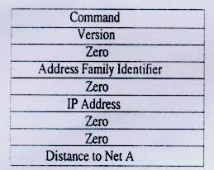
โดยโพรโตคอลจะถูกใช้โดยอุปกรณ์ในเครือข่ายเช่น ตัว ตัวกำหนดเส้นทาง, โฮสต์ และ อุปกรณ์อื่น ๆ ที่ถูกกระทำการในทีซีพี ไอพีซอฟต์แวร์อย่างไรก็ตามก็สามารถกระทำการโพรโตคอลนี้โดยเฟิร์มแวร์ได้ ซึ่งในส่วนนี้จะอธิบายอาร์ไอพี และโอเอสพีเอฟ

Router information protocol (RIP)
อาร์ไอพีเกิดขึ้นจากโพรโตคอลระบบเครือข่ายของ Xerox ซึ่งครั้งหนึ่งมันจะรวมในซอฟต์แวร์ ของ ทีซีพี ไอพี กับ UCB UNIX
อาร์ไอพีเป็นแบบอย่างของโพรโตคอล de facto มันถูกสร้างขึ้นมาก่อนที่ RFC จะเป็นมาตรฐานโดยมันจะเป็นส่วนหนึ่งของ ทีซีพี ไอพี RFC 1058 ทำให้ อาร์ไอพี ไปสู่มาตรฐาน รูปที่ 13 เป็นตัวอย่างของ รูปแบบข้อมูลของ อาร์ไอพี

RIP header analysis รูปแบบข้อความข่าวสาร RIP มีส่วน
ประกอบดังนี้
Command กำหนดการทำงานที่ตอบสนองต่อความต้องการ
Version แสดงเวอร์ชันของโพรโตคอล
Zero ฟิลด์ ว่างเปล่า
Address family identifier ใช้แสดง family ของโพรโตคอลที่แปลความหมายของข้อความ
Zero ฟิลด์ ว่างเปล่า
IP address โดยปกติจะมีเส้นทางที่ กำหนดไว้แล้วไปที่มัน
Zero ฟิลด์ ว่างเปล่า
Zero ฟิลด์ ว่างเปล่า
Distance to NET เป็นค่าที่ใช้แสดงถึงระยะทางของเครือข่ายที่เป็นเป้าหมาย

ข้อมูลของอาร์ไอพีนั้นจะส่งไปหรือต้องการข้อมูลในการกำหนดเส้นทางด้วยกันทั้งคู่โดยอาร์ไอพีนี้จะเป็นฐานของเทคโนโลยีกระจายสัญญาณ (base on broadcast technology) ในบางครั้งตัวกำหนดเส้นทางจะเป็นตัวกระจายสัญญาณไปยังตารางการกำหนดเส้นทางของอาร์ไอพีอีกทั้งยังผ่านเครือข่ายแลนหรือเครือข่ายอื่นซึ่งจะเกิดปัญหาขึ้นกับบางสภาวะแวดล้อมเพราะขาดประสิทธิภาพที่ดีพอ
ในการเพิ่มการกระจายสัญญาณและการปรับปรุงจากโพรเซสนั้นอาร์ไอพีจะทำการปรับปรุงโดยการเปลี่ยน รูปแบบในเครือข่ายโดยการปรับปรุงนี้จะอ้างอิงเหมือนการตอบสนอง
ลักษณะอื่นของอาร์ไอพีในการที่มันจะอาศัยอุปกรณ์อื่นสำหรับการข้อมูลการกำหนดเส้นทางสำหรับเป้าหมายที่จะฮอพ (hop) ไปอาร์ไอพีจะทำการคำนวณระยะทางค่าใช้จ่ายต่อฮอพโดยหนึ่งฮอพกำหนดให้เท่ากับเมทริกซ์ (metric)จำนวนฮอพมากที่สุดที่อาร์ไอพีสามารถกำหนดเส้นทางได้ในหนึ่งครั้งคือ 15
ตารางกำหนดค่า อาร์ไอพี กับเอนทรี โดยตารางนี้จากถูกอ้างถึงในส่วนแรกของ การกระจายสัญญาณภาพเครือข่าย โดยข้อมูลข่าวสารจะเก็บในตารางนี้จะประกอบด้วย
- ไอพี แอดเดรส ปลายทาง
- จำนวนของฮอพที่ปลายทางต้องการ
- ค่า ไอพี แอดเดรส ของเส้นทางถัดไป
- ใช้แสดงเส้นทางที่เพิ่งเปลี่ยนไป
- เวลาที่ใช้ในการกำหนดเส้นทาง
อาร์ไอพีนั้นยังคงมีใช้อยู่ในปัจจุบัน ผู้ประกอบการมากมายยังคงให้การสนับสนุนมัน ในสภาวะแวดล้อม (certain environments) มันยังคงเป็นโพรโตคอล เกตเวย์ที่ดี อย่างไรก็ตามผู้ประกอบการส่วนใหญ่ให้การสนับสนุนโอเอสพีเอฟ

14. Open shortest path first (OSPF)
แนวคิดของโอเอสพีเอฟแตกต่างจากอาร์ไอพีมันถูกกำหนดเป็นมาตรฐานในปี 1990 และในกลางปี 1991 โอเอสพีเอฟก็ได้ออกเวอร์ชัน 2 ออกมา โดยตัวอย่างที่จะกล่าวต่อไปนี้เป็นองค์ประกอบหลังของโอเอสพีเอสซึ่งจะประกอบด้วย
- การให้การบริการชนิดของการกำหนดเส้นทาง
- สามารถกำหนดเครือข่ายเสมือน (Virtual network)
- ให้เส้นทางกระจาย (offers route distribution)
- การกระจายสัญญาณให้น้อยที่สุด (Minimized broadcasts)
- สนับสนุนทฤษฎีการกำหนดเส้นทาง (support a method for trusted routers)
ส่วนประกอบอื่นของโอเอสพีเอฟนั้นจะขึ้นอยู่กับผู้ประกอบการ ซึ่งจะแตกต่างกันไปแล้วแต่การดำเนินการ
OSPF advertisements โอเอสพีเอฟถูกเรียกว่า การประกาศ (advertisements) โดยการประกาศนี้จะเป็นตัวบอกว่า ตัวกำหนดเส้นทางที่อยู่ในเส้นทางนั้นใช้งานได้ (enable) โดยจะแบ่งการประกาศได้เป็น 4 ชนิด
Autonomous มีข้อมูลข่าวสารของเส้นทางในเครือข่ายอิสระ
Network เก็บบันทึกรายการของตัวกำหนดเส้นทางที่ติดต่อกับเครือข่าย
Router เก็บบันทึกข้อมูลที่จะให้แก่ตัวกำหนดเส้นทางในการติดต่อกับพื้นที่หนึ่ง
Summary เก็บรักษาข้อมูลของเส้นทางภายนอกพื้นที่ที่ให้
โอเอสพีเอฟ ใช้จำนวนข้อความในการสื่อสารโดยมีข้อความดังนี้
- HELLO
- ลักษณะฐานข้อมูล (Database description)
- Link state repuest
- Link state update
- Link state acknowledgment
โดยสองข้อความจากทั้งหมดจะให้แทนและอธิบายลาดละเอียดของการทำงานของโอเอสพีเอฟสามารถข้อมูลเพิ่มเติมของโอเอสพีเอฟได้จาก RFCs 1245, 1246 และ 1247

OSPF header analysis แพ็กเก็ต เฮดเดอร์ของโอเอสพีเอฟสามารถแสดงได้ดังรูปที่ 14
ฟิลด์ส่วนหัวของโอเอสพีเอฟ (OSPF header) นั้นสามารถแสดงและอธิบายได้ดังนี้
Version แสดงเวอร์ชันของโพรโตคอล
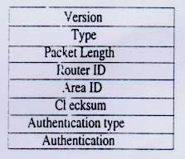
Type ฟิลด์นี้จะแสดงข้อความ1 อย่างในจำนวนนี้
- Hello, (2) database description, (3) link status, (4) link status update or, (5) link status acknowledgement
Message Length แสดงความยาวของฟิลด์ที่ประกอบด้วย
โอเอสพีเอฟ เฮดเดอร์
Source gateway IP Address แสดง แอดเดรสของผู้ส่ง รูปที่ 14 แพ็กเก็ตเฮดเดอร์ของ โอเอสพีเอฟ
Area ID ระบุพื้นที่ที่แพ็กเก็ตถูกส่งมา
Checksum กระทำกับแพ็กเก็ตทั้งหมด
Authentication Type ระบุรับรองชนิด (authentication type) ที่จะถูกใช้
Authentication ประกอบด้วยค่าที่มาจาก authentication type
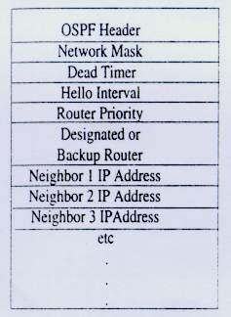
Hello แพ็กเก็ตจะประกอบด้วยข้อความที่ไม่ปล่อยครั้งที่จะส่งไปยังลิงก์ที่ตั้งขึ้นหรือปลายทางที่จะติดต่อ โดย Hello แพ็กเก็ต จะแสดงดังรูปที่ 15
ฟิลด์ต่างๆ ใน Hello แพ็กเก็ต สามารถอธิบายได้ดังนี้
OSPF Header แสดงความต้องการ
Network Mask จะกำบังเครือข่ายสำหรับ เครือข่ายที่เป็นต้น
ทางของข้อความ
Dead Timer เป็นค่า (เป็นวินาที) ที่จะแสดงว่า เครื่องที่ต่อ
ร่วมในเครือข่ายตามหรือไม่มีการตอบสนอง
Hello Interval ฟิลด์ นี้ จะเป็นค่า (ในวินาที) จำนวนเวลาระ
หว่างที่ ตัวกำหนดเส้นทางกำลังส่ง Hello
แพ็กเก็ตไปที่อื่น
Router Priority จะถูกใช้ ถ้ามีการกำหนดให้ ตัวกำหนดเส้น รูปที่ 15 Hello แพ็กเก็ต
ทางถูกแบ็กอัพ
Designated of Backup Router ระบุตัวกำหนดเส้นทางที่ แบ็กอัพ
Neighbor Router ID ฟิลด์หลังจากนี้จะแสดง Idsของตัวกำหนดเส้นทางที่ส่ง helloแพ็กเก็ตภายในเครือข่าย
แพ็กเก็ตข้อความแสดงฐานข้อมูล (Database description packet message) จะประกอบด้วยโอเอสพีเอฟ เฮดเดอร์และ ฟิลด์ของข้อมูลข่าวสาร โดยฟิลด์เหล่านี้จะประกอบด้วยข้อมูลข่าวสารของข้อความที่ได้รับ โดยมันสามารถทำให้กลายเป็นหน่วยเล็ก ๆ ได้ ข้อมูลข่าวสารนั้นยังแสดงถึงข้อมูลข่าวสารที่พลาดด้วย (information is missing) แพ็กเก็ตยังประกอบด้วยข้อมูลข่าวสารเกี่ยวกับชนิดและ ไอดี ของลิงก์ด้วยเช็กซัมนี้จะสามารถทำให้มั่นใจได้ว่าจะไม่เกิดความผิดพลาดแน่
สถานะการเชื่อมต่อของส่วนหัวแพ็กเก็ต (Link state packet header) จะประกอบด้วยโอเอสพีเอฟเฮดเดอร์และฟิลด์ที่ให้ข้อมูลที่เหมือนกับ ตัวกำหนดเส้นทาง, เครือข่ายและ ชนิดของ สถานีการเชื่อมต่อ (link station)
จุดสำคัญของโอเอสพีเอฟนั้นก็คือการลดทราฟฟิค โอเวอร์เฮดร์ (traffic overhead) ในเครือข่ายเพราะการเข้าไปปรับปรุงเฉพาะฟิลด์ นั้นจะดีกว่าการกระจายสัญญาณไปในเครือข่ายทั้งหมดอีกทั้งโอเอสพีเอฟยังมีความน่าเชื่อถือ ความแข่งแกร่งของโอเอสพีเอฟจะทำให้มันสามารถแลกเปลี่ยนซับเน็ตที่มีหน้าที่ในการทำงานได้ดีกว่าซับเน็ตแอดเดรส

15. Transmission Control Protocol (TCP)
ทีซีพี ไอทีจะอยู่ในลำดับชั้นที่ 4 ซึ่งเป็นโพรโตคอลส่งถ่ายข้อมูล มันจะนำข้อมูลที่จะส่งไปเก็บยังบัฟเฟอร์จากนั้น ทีซีพี จะแบ่งข้อมูลไปออกเป็นส่วนเรียกว่าเซ็กเมนต์โดยจะประกอบด้วยข้อมูลและ ทีซีพี แพ็กเก็ตซึ่งมีความจำเป็นเพราะว่าข้อมูลจะถูกส่งไปในดาต้าแกรม

ลักษณะสำคัญและการทำงาน
การที่บอกว่า ทีซีพี เป็นการส่งข้อมูลแลแบบคอนเน็คชัน โอเรียนเต็ด (Connection - Oriented) นั้นแสดงว่ามันจะต้องมีการส่งสัญญาณ handshake ระหว่างเครื่องต้นทางและปลายทางเพื่อให้แน่ใจว่าสามารถติดต่อถึงกันได้ แล้วเริ่มส่งข้อมูล วิธีการ handshake ที่ ทีซีพี ใช้นั้นเรียกว่า three - way handshake โดยเมื่อเครื่องต้นทางต้องการส่งข้อมูล มันจะส่งสัญญาณ Synchronize (SYN) ไปยังเครื่องปลายทาง (สัญญาณนี้จะถูกส่งในรูปแบบของ เซ็กเมนต์ ธรรมดา) เมื่อเครื่องปลายทางได้รับสัญญาณ SYN แล้วมันก็จะส่ง Acknowledgment (ACK) กลับมาเมื่อ ACK กลับไปถึงเครื่องต้นทาง ก็ถือว่าเส้นทางเชื่อมต่อได้เกิดขึ้นแล้ว เครื่องต้นทางจะส่ง ACK กลับไปให้เครื่องปลายทางพร้อมกับเริ่มต้นการส่งข้อมูล
ลักษณะสำคัญ 2 อย่างของ ทีซีพี คือ การถ่ายข้อมูลแบบมัลติเพล็กซิ่งและ ฟูล ดูเพล็กซทีซีพี (full duplex) สามารถที่จะกระทำมัลติเพล็กซิ่งในส่วนของผู้ใช้เพราะว่ารูปแบบของแอดเดรสซิ่ง (addressing scheme) จะถูกใช้ใน ทีซีพี ไอพี

ส่วนประกอบของทีซีพีเฮดเดอร์
ฟังก์ชันต่างๆ ที่กล่าวมาข้างต้นสามารถทำความเข้าใจได้จากตอบสอบ ทีซีพี เฮดเดอร์ในรูปที่ 16
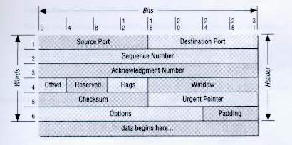
Source port ใช้ระบุ โปรแกรมประยุกต์ ลำดับชั้นบนที่ใช้การติดต่อ
แบบ ทีซีพี
Destination port ใช้ระบุ โปรแกรมประยุกต์
ลำดับชั้นบนที่ใช้การติดต่อ
แบบ ทีซีพี
Sequence Number ค่าในฟิลด์นี้จะระบุถึงข้อมูลที่ส่ง รูปที่ 16 แสดงรูปแบบทีซีพี เซกเมนต์
ออกไป โดยค่านี้จะถูกใช้ในระหว่างการติดต่อกับการประมวลผลข้อความ
Acknowledgment Number ค่าในฟิลด์นี้จะส่งค่าข้อมูล acknowledging กลับไปยังที่รับก่อนหน้านี้
Data Offset ค่าที่ใช้เป็นตัวบอกว่าฟิลด์ข้อมูลเริ่มต้นที่ไหน
Reserved ฟิลด์นี้จะสงวนไว้และบิตของมันจะถูกกำหนดให้เป็นศูนย์
Urgent แสดงพอยน์เตอร์ที่สำคัญ (urgent pointer) ที่ถูกใช้
Acknowledgment แสดง acknowledgment ฟิลด์ที่สำคัญ
PSH แสดงว่ามีการใช้ ฟังก์ชัน พุช (push) หรือไม่
Reset แสดงว่าการติดต่อจะ รีเซ็ต หรือไม่
Synchronize ใช้แสดงว่าลำดับตัวเลขนั้นซิงโครไนซ์ (synchronize) หรือไม่
Finished ฟิลด์นี้จะใช้แสดงเมื่อผู้ส่งไม่มีข้อมูลจะส่ง
Window ค่านี้ใช้แสดงว่ามีข้อมูลที่รับมาจาก โฮสต์ เท่าไร ค่านี้อาจจะเกิดขึ้นที่ ฟิลด์ Acknowledgment
Checksum จะกระทำเช็คซัมกับข้อมูล 16 บิตในเซ็กเมนต์
Urgent Pointer ฟิลด์นี้ถ้าใช้จะแสดงว่าข้อมูลใดที่เป็นข้อมูลที่สำคัญ (urgent data follows)
Options ในเวลานี้จะมีออปชันพื้นฐานที่อยู่ในฟิลด์นี้ ได้แก่ ข้อความแสดงการหมดรายการ, ไม่มีการทำ
งานและ ขนาดสูงสุดของเซ็กเมนต์
Padding ฟิลด์นี้จะถูกใช้เพื่อรับประกันว่าเฮดเดอร์มีความยาวเท่ากับ 32 บิต
Data ผู้ใช้ข้อมูลจะใช้ ฟิลด์นี้
จากการที่ ทีซีพี เป็นแบบคอนเน็คชัน โอเรียนเต็ดโดยมีการส่งถ่ายข้อมูลทั้งแบบ มัลติเพล็กซิ่งและ ฟูล ดูเพล็กซ การเก็บค่าควบคุมการไหลของข้อมูล (push function flow control) และลักษณะพิเศษต่าง ๆ ทำให้มันเป็นที่นิยมและเป็นโพรโตคอลที่น่าเชื่อถือ

16. User Datagram Protocol (UDP)
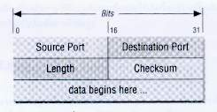
เฮดเดอร์ของยูดีพีได้แสดงไว้ในรูปที่ 17 ซึ่งจะเห็นได้ว่ามีการส่งหมายเลขพอร์ตต้นทางและปลายทางไปด้วย ซึ่งเลย พอร์ตนี้จะใช้ในการส่งข้อมูลให้กับลำดับชั้นการประยุกต์ต่อไป
ยูดีพี ดาต้าแกรม ประกอบด้วยส่วนสำคัญต่าง ๆ ซึ่งสามา
รถอธิบายได้ดังนี้
Source Port ค่าในฟิลด์จะระบุถึงพอร์ตเริ่มต้น
Destination Port ระบุถึงพอร์ตผู้รับสำหรับข้อมูล
Length ค่าในฟิลด์นี้จะแสดงความยาวของข้อ รูปที่ 17 แสดงรูปแบบข่าวสารยูดีพี
มูลที่ส่งรวมทั้งเฮดเดอร์ด้วย
Checksum แนวคิดในการคำนวณ ไอพี เฮดเดอร์, ยูดีพี เฮดเดอร์และ ข้อมูล
Data ฟิลด์ข้อมูลนี้คือข้อมูลที่ถูกผ่านโดยโปรแกรมประยุกต์ที่ใช้ ยูดีพี

UDP application
เป็นโพรโตคอลแบบคอนเน็คชันเลสคือไม่มีการทำ handshake กับเครื่องปลายทาง และไม่มีการตรวจสอบความถูกต้องของข้อมูลที่รับมา ทำให้มีความเร็วในการทำงานสูงเหมาะที่จะใช้กับงานทีส่งข้อมูลขนาดเล็กและส่งบ่อย ๆ
การส่งข้อความจากโปรแกรมประยุกต์ไปที่ ยูดีพี โดยส่งไปที่ ไอพีสำหรับส่งข้อมูล โปรแกรมประยุกต์บางตัวจะอยู่ในโพรโตคอล ยูดีพี ผ่านข้อความโดยตรงกับ ไอพี และ ไอซีเอ็มพี สำหรับการ ส่งถ่ายข้อมูล

17. ทีซีพี ไอพี แอดเดรสซิ่ง
แอดเดรสซิ่งใน ทีซีพี ไอพีจะประกอบด้วยปัจจัยต่างๆ ที่ทำงานร่วมกันในการสร้างฟังก์ชันของทีซีพี ไอพีในโพรโตคอลเครือข่ายระดับบนโดยมีองค์ประกอบต่างๆ ดังนี้
- ไอพี แอดเดรสซิ่ง
- การจำแนกแอดเดรส (classifications)
- พอร์ต
- Well – known - ports
- รูปแบบการต่อพอร์ต (Port manipulation)
- ซ็อกเก็ต (Sockets)
- ฮาร์ดแวร์ แอดเดรส

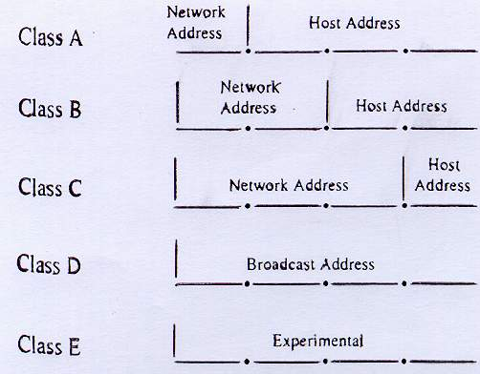
ไอพี แอดเดรสซิ่ง
อินเตอร์เน็ต โพรโตคอลจะใช้ 32 บิต รูปแบบแอดเดรสซิ่งโดย
แอดเดรสซิ่งนี้จะถูกกระทำโดยซอฟต์แวร์ โดยอุปกรณ์ที่อยู่ในเครือข่าย
จะถูกกระทำในเฟริ์มแวร์และในแรม (RAM)
โฮสต์ อื่น ๆ ที่ต่ออยู่ในเครือข่ายทีซีพี ไอพี ก็จะถูกกำหนดด้วย
ไอพีแอดเดรส 32 บิต ซึ่งเป็นสิ่งที่สำคัญเพราะโฮสต์ต่าง ๆ จะมี ฮาร์ดแวร์
หรือแอดเดรสที่ต่างกัน รูปที่ 18 โครงสร้างของ ไอพี แอดเดรสซิ่ง scheme
รูปที่ 18 จะแสดง 5 ระดับของ ไอพี แอดเดรสซิ่งโดยจะใช้จุดเขียนแทน ไอพี แอดเดรสซิ่งต่าง ๆ โดยใน แอดเดรส ระดับ จะแสดงว่ามีจำนวนบิตอยู่เท่าไรที่ถูกใช้สำหรับเป็นแอดเดรสของเครือข่ายและแอดเดรสของ โฮสต์

การจำแนกแอดเดรส (Address classifications)
5 ระดับของแอดเดรสแสดงในรูปที่ 18 จากรายการดังกล่าวสามารถอธิบายความหมายของตัวเลขและ การติดต่อและความสัมพันธระหว่างโฮสต์กับไอพี แอดเดรส
ระดับ A จะให้แอดเดรสในส่วนของเครือข่าย 1 ไบต์ให้จัดให้ในแก่ โฮสต์ แอดเดรส 3 ไบต์หรืออาจจะกล่าวได้ว่า โฮสต์ นั้นสามารถจะกระทำการใด ๆ ได้มากกว่าเครือข่าย
ระดับ B นั้นจัดจัดสรรแอดเดรสให้แก่เครือข่ายและ โฮสต์ 2 ไบต์ เท่ากันโดยค่านี้จะเป็นที่นิยมเฉพาะ administered implementations
ระดับ C จะจักสรรแอดเดรส ให้แก่เครือข่าย 3 ไบต์ และในแก่ โฮสต์ 1 ไบต์
ระดับ D นี้จะถูกใช้ในการแบ่งและกระจายแอดเดรสโดย จะมีค่าอันละ 4 ไบต์ คือ 255.255.255.255
ระดับ E จะถูกใช้เพื่อจุดประสงค์ในการทดลองซึ่งผู้ใช้จะไม่รู้ว่ามีระดับนี้อยู่

พอร์ต

เมื่อข้อมูลเดินทางมาถึงเครื่องปลายทางเป็นที่เรียบร้อยแล้ว ข้อมูลนั้นจะต้องถูกนำส่งให้กับโพรเซสหรือ โปรแกรม ที่ถูกต้อง แต่เนื่องจากในขณะใดขณะหนึ่งอาจมีหลายโปรแกรมทำงานอยู่พร้อม ๆ กันได้ การส่งข้อมูลนี้จึงต้องอาศัยหมายเลขโพรโตคอล และ หมายเลขพอร์ตในการระบุว่าข้อมูลนั้นเป็นของโพรเซสได้

Well – known - ports
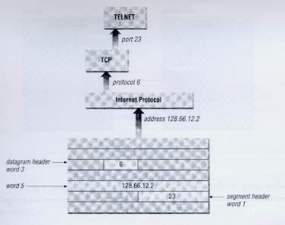 ทีซีพี และ ยูดีพี เป็นโปรแกรมประยุกต์ที่ได้รับความนิยมในการใช้ในโพรโตคอลส่งถ่ายเพราะฉนั้นจึงทำให้ปราศจากมาตรฐานของ พอร์ต และความสัมพันธ์ของตัวโปรแกรมซึ่งจะทำให้เกิดความสับสนทำให้ ทีซีพี และ ยูดีพี มีโปรแกรมประยุกต์ที่ถูกกำหนดโดย well – know - ports โดยมันจะทำงานใน ฟิลด์ของ ทีซีพี ไอพีจะมีความเป็นมาตรฐาน แต่ยังมีความยืดหยุนอยู่

รูปแบบการติดต่อกับพอร์ต
พอร์ตและโพรโตคอล ที่ใช้กันบ่อยๆมักถูกกำหนดหมายเลขให้เป็นค่าที่แน่นอนตายตัวสำหรับทุก ๆ เครื่องในอินเตอร์เน็ตเช่น โพรโตคอล ทีซีพี กับ ยูดีพี มีหมายเลยเป็น 6 กับ 17 ตามลำดับ และหมายเลขพอร์ตของโปรแกรม telnet กับ เอฟทีพี (ftp) จะเท่ากับ 23 กับ 21 ตามลำดับเป็นต้น
รูปที่ 19 โพรโตคอลและหมายเลยพอร์ต

ซ็อกเก็ต

ซ็อกเก็ตนี้จะรวม ไอพี แอดเดรสและหมายเลขพอร์ตของซ็อกเก็ต จะถูกใช้ในการเขียนโปรแกรมและเป็นการยากที่จะไปเกี่ยวข้องกับผู้ใช้ทั่วไปอย่างไรก็ตามมันมีความสำคัญที่จะต้องเข้าใจในการทำงานของซ็อกเก็ต

ฮาร์ดแวร์ แอดเดรส
ทีซีพี ไอพี จะทำงานที่ลำดับชั้นที่ 3 ขึ้นไปในเครือข่ายดังนั้นมันจึงเป็นเหตุผลหนึ่ง ที่เป็นส่วนที่ติดต่อกับชนิดที่ต้องการสำหรับ โฮสต์ ทีซีพี ไอพี ที่ต่ออยู่ในเครือข่ายโดยรูปแบบการทำงานของโพรโตคอลลำดับล่างควรจะถูกใช้ถ้ามันเป็นอีเทอร์เน็ท จะใช้รูปแบบแอดเดรส 48 บิตถ้ามีการใช้แบบวงแหวนจะใช้ แอดเดรสแบบเลขฐาน 16 12 บิตและโพรโตคอลลำดับล่างอื่น ๆ มีมีการใช้รูปแบบแอดเดรสซิ่งของตัวเอง

18. โปรแกรมประยุกต์ที่ได้รับความนิยม
โปรแกรมประยุกต์ที่ได้รับความนิยมที่ใช้ ทีซีพี ในโพรโตคอลลำดับชั้นการขนส่งมีดังนี้
telnet, file transfer protocol (FTP) , Simple mail transfer protocol (SMTP) , Domain name system (DNS)

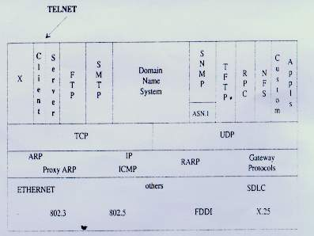
Telnet
Telnet เป็นโปรแกรมประยุกต์ของ ทีซีพี ที่มีความสามารถในการ ติดต่อขอใช้งานในที่ไกลๆได้ โดย Telnet มีการทำงานใน 2 โหมด คือโหมดคำสั่ง (command mode) และ อินพุตโหมด (Input mode) ซึ่งมันจะประกอบด้วยไคลเอ็นต์ (client) และ เซิร์ฟเวอร์โดย ทีซีพี ไอพี ซอฟต์แวร์ส่วนใหญ่ นั้นจะมีการดำเนินการกับ Telnet เพราะว่ามันเป็นส่วนหนึ่งของชุดโพรโตคอลเหมือนกับสเตทที่ผ่านมาเริ่มจากไคลเอ็นต์เริ่มติดต่อขอเข้าไปใช้งานจากที่ ๆ ไกลและเซิร์ฟเวอร์ให้บริการตามความต้องการของ ไคลเอ็นต์รูปที่ 20 แสดงชุดของโพรโตคอล ทีซีพี ไอพี กับ Telnet รูปที่ 20 แสดง Telnet ในโพรโตคอลเครือข่าย
ซี่งแสดงถึง ไคลเอ็นต์และเซิร์ฟเวอร์
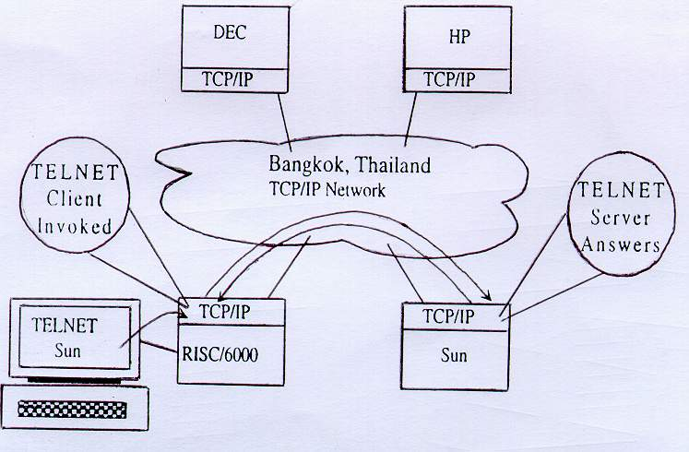
ในรูปที่ 20 แสดง telnet ของ ไคลเอ็นต์และ เซิร์ฟเวอร์โดยตัวอย่างของ ทีซีพี ไอพี นี้จะเหมือนกับการทำงานของ ทีซีพี ไอพี โฮสต์ ทุก โฮสต์ ถ้าโพรโตคอลชุดนั้นมีการพัฒนาตาม RFCs ยกเว้น ทีซีพี ไอพีที่ใช้อยุ่ใน PC ที่ใช้ DOS จะไม่สามารถใช้ Telnet ได้ ซึ่งเกิดจากรูปแบบสถาปัตยกรรมโครงสร้างของ DOS ที่ไม่ใช้ระบบแบบการทำงานหลายๆอย่างพร้อมกัน (multitask ) และยังไม่สามารถทำงานร่วมกับอุปกรณ์บนเครือข่ายได้อีกด้วยแต่สำหรับโฮสต์ที่มีระบบปฏิบัติการทั้งแบบ UNIX , VMS, MVS, VM,
รูปที่ 21 การทำงานของไคลเอ็นต์และเซิร์ฟเวอร์ใน Telnet VSE จะมีฟังก์ชันของ telnet ไคลเอ็นต์ และเซิร์ฟเวอร์
โดยรูปที่ 21 แสดงถึงผู้ใช้เครื่อง RISC/6000 มีความต้องการที่จะทำการติดต่อเข้าไปใช้งานที่เครื่อง SUN โดยที่เครื่อง SUN มี telnet อยู่ในชุดโพรโตคอล ทีซีพี ไอพี ของมันดังนั้น Telnet เซิร์ฟเวอร์จะต้องรับความต้องการของ ไคลเอ็นต์ และจะติดต่อให้ระหว่างเครื่อง RISC/6000 และเครื่อง SUN โฮสต์

File transfer protocol (FTP)
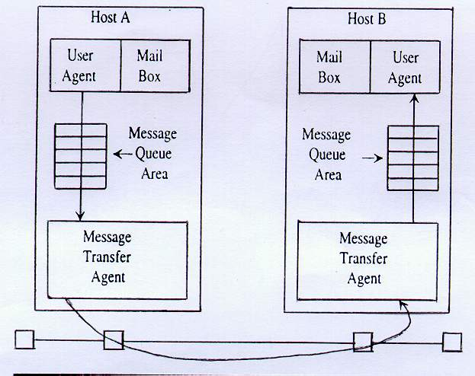
เอฟทีพีเป็นโปรแกรมประยุกต์ในการส่งข้อมูลที่มีการใช้ ทีซีพี สำหรับเป็นโพรโตคอลส่งถ่ายข้อมูลซึ่งจะเหมือนกับ Telnet แต่จะแตกต่างกันตรงที่ Telnet จะมีความสามารถติดต่อของใช้งานในที่ไกล ๆ ในขณะที่ เอฟทีพี จะมีความสามารถในการเคลื่อนย้ายไฟล์ข้อมูลได้
Simple mail transfer protocol (SMTP)
เอสเอ็มทีพี เป็นโปรแกรมประยุกต์บน ทีซีพี ตัวหนึ่งโดยมันไม่สามารถใช้ ไคลเอ็นต์/เซิร์ฟเวอร์แต่มันมี ความสามารถในการทำงานที่คล้าย ๆ กัน เอสเอ็มทีพีจะใช้ประโยชน์ใน user agent (UA) และ message transfer agent (MTA) รูปที่ 23 เป็นตัวอย่างของการทำงานของเอสเอ็มทีพี
ในการส่งจดหมายจะสำเร็จได้โดยการที่ ผู้ใช้ทำการเข้าไปอ่านข้อความที่ได้รับ หรือกล่าวได้ว่า มีข้อมูลแสดงออกมาทางหน้าจอ รูปที่ 23 ส่วนประกอบของ เอสเอ็มทีพี
ของผู้ใช้ หลังจากที่ข้อความในจดหมายถูกสร้างและส่งจากผู้ส่งมันจะถูกส่งไปยัง MTA โดย MTA ที่ตัวส่งก็จะทำการตอบสนองต่อการสื่อสารกับ MTA ที่ โฮสต์ ปลายทางเมื่อการตอบสนองเสร็จสิ้นแล้ว MTA ที่ตัวส่งก็จะส่งข้อความไปยัง MTA ที่ตัวรับ และก็จะเก็บไว้ในคิว (queue) ของผู้ใช้โดยผู้รับจดหมายก็จะเรียกใช้ user agent ในการอ่านข้อความในจดหมาย
Domain name system (DNS)
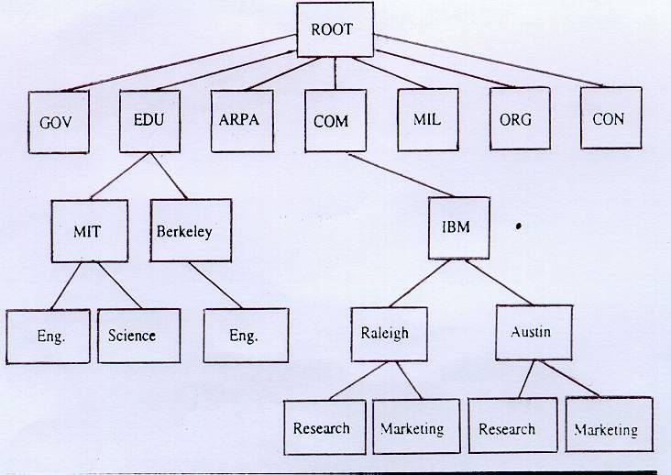
แนวความคิดของดีเอ็นเอสถูกสร้างขึ้นมาเพื่อทดแทนการที่จะต้องเข้าไปปรับปรุงข้อมูล โฮสต์ ในเครือข่ายทั้งหมดดังนั้นดีเอ็นเอสจึงสร้างเป็นสถาปัยกรรมพื้นฐานฐานข้อมูลมาจนถึงปัจจุบัน
โครงสร้าง ดีเอ็นเอส ดีเอ็นเอส จะมีโครงสร้างเป็นลำดับชั้นคล้ายกับต้นไม้ (Tree) โดย รูทจะอยู่ข้างบน ส่วนระดับชั้นต่างๆ จะอยู่ต่ำลงมา รูปที่ 24 แสดงตัวอย่างของ รูปแบบของ ดีเอ็นเอสที่อยู่ในเครือข่ายอินเตอร์เน็ต
คำอธิบายโครงสร้างของ ดีเอ็นเอส ในรูปที่ 24
รูปที่ 24 แสดงโครงสร้างของ ดีเอ็นเอส สามารถอธิบายได้ดังนี้
ROOT รูท เซิร์ฟเวอร์จะเก็บข้อมูลเกี่ยวกับตัวมันเองและ โดเมนบนสุดที่อยู่ต่ำกว่ามันอย่างทันทีทันใด
GOV อ้างในส่วนของรัฐบาล

EDU อ้างในส่วนสถานบันการศึกษา

ARPA อ้างในส่วนของ ARPANET (internet) โฮสต์ ไอดี
COM อ้างในส่วนขององค์การการค้า
MIL อ้างในส่วนของการทหาร
CRG จะบริการในส่วนของกลุ่มต่างๆที่ไม่ formally covered
CON อ้างในส่วนของประเทศที่มีมาตรฐาน ISO
DNS components ส่วนประกอบของ DNS จะประกอบด้วยดังนี้
Domain จะอยู่ในส่วนสุดท้ายของ ชื่อโดเมน (domain name) จะเป็นตัวบอกถึงกลุ่มเช่น end.mit.edu edu จะเป็นโดเมน
Domain name จะถูกกำหนดโดย ดีเอนเอสโดยจะเป็นลำดับของชื่อและกลุ่ม เช่น end.mit.edu
Label ส่วนที่ระบุ DNS ในส่วนของ ชื่อโดเมนเหมือนกับฉลากเช่น eng.mit.edu มี 3 label คือ eng, mit และ edu
Name server เป็นโปรแกรมที่ทำงานบน โฮสต์ ที่ใช้ในการเปลี่ยนชื่อไปเป็นแอสเดรสโดยมันจะทำการจับคู่ระหว่าง ชื่อโดเมนและ ไอพี แอดเดรส โดย ชื่อเซิร์ฟเวอร์จะถูกใช้ในการอ้างถึงโพรเซสเซอร์ที่กำลังกระทำกับซอฟต์แวร์ที่กระทำกับชื่อเซิร์ฟเวอร์ (running name server software)
Name resolver เป็นซอฟต์แวร์ที่ไคลเอ็นต์ใช้พิจารณาการทำงานร่วมกันกับชื่อเซิร์ฟเวอร์บางครั้งเราอาจอ้างง่าย ๆ ว่าเป็น ไคลเอ็นต์
Name cache ส่วนนี้จะถูกใช้โดยชื่อที่ได้รับการกำหนดแล้วในการเก็บข้อมูลความถี่ของการถูกใช้งาน
Zone เป็นส่วนที่ติดกับส่วนของโดเมน
DNS theory of operation รูปที่ 25 แสดงเครือข่าย ทีซีพี ไอพี กับ โฮสต์ 5 โฮสต์
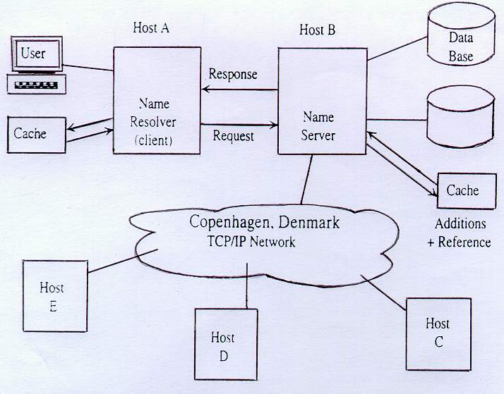
ใน 5 โฮสต์ นี้ โฮสต์ B จะกำหนดให้เป็น ชื่อเซิร์ฟเวอร์โดยมันจะมีฐานข้อมูลที่เป็นรายการของ โฮสต์ ที่ต่อภายในเครือข่ายและ ไอพี แอดเดรส ของ โฮสต์ ที่ต่ออยู่ในเครือข่ายเมื่อผู้ใช้บน โฮสต์ A ต้องการที่จะสื่อสารกับ โฮสต์ C, ชื่อที่มีการกำหนดไว้แล้วจะตอบสอบในโลคอลแคช ถ้าไม่พบสิ่งที่ ตรงกัน มาจะส่งความต้องการไปที่ ชื่อเซิร์ฟเวอร์
ในทางกับกัน ชื่อเซิร์ฟเวอร์จะตรวจสอบกับ แคช ของมันว่าตรงกันรึเปล่าถ้าไม่พบว่าตรงกันก็จะไปตรวจสอบที่ฐานข้อมูล ถ้า ชื่อเซิร์ฟเวอร์ยังไม่สามารถหาตำแหน่งของชื่อในแคชและในฐานข้อ รูปที่ 25 แสดงตัวอย่างการทำงานของ ดีเอ็นเอส
มูล มันจะ ส่งความต้องการไปที่ ชื่อเซิร์ฟเวอร์อื่นและจะตอบสนองกลับไปยัง โฮสต์ A

19. บทสรุป
ทีซีพีเป็นโพรโตคอลลำดับชั้นบน (upper layer) มันถูกสร้างขึ้นเมื่อปี 1975 และได้รับการพัฒนาความสามารถจนเป็นที่ยอมรับในปี 1978 ในปี1973 กระทรวงกลาโหมได้ใช้ ทีซีพี เป็นโพรโตคอลมาตรฐานในการเชื่อมต่อทางอินเตอร์เน็ต
ปัจจุบันทีซีพีได้รับความนิยมจากผู้ประกอบการทั้งหลายซึ่งมันสามารถทำงานร่วมกับฮาร์ดแวร์และซอฟท์แวร์ที่แตกต่างกันได้ซี่งเป็นข้อยืดหยุ่น รวมไปถึงราคาต้นทุนที่ต่ำลงในปัจจุบัน การทำงานที่มีการใช้ทีซีพี เช่น
- การเคลื่อนย้ายโอนถ่ายข้อมูล (File transfer)
- การติดต่อขอเข้าไปใช้บริการในระยะทางไกล ๆ (Remote log - on)
- การส่งจดหมายอิเล็กทรอนิกส์ (E - mail)
- ฯ ลฯ
ทีซีพีประกอบด้วยโพรโตคอลลำดับชั้นการขนส่ง 2 ลำดับชั้นด้วยกัน คือ ทีซีพี และ ยูดีพี ปัจจุบัน ทีซีพีได้รับความนิยม
และความเชื่อถือในองค์การและสถานบันต่าง ๆ เช่น องค์การทางธุรกิจ สถานบันการศึกษา และอื่น ๆ

เอกสารอ้างอิง
Comer, D.E. “Internetworking with TCP/IP Vol 1. ” Principles, Protocols, and Architecture, Prentice Hall, 3rd edition, 1987.
Comer, D.E. “Internetworking with TCP/IP Vol 2. ” Design, Implementation, and Internets, Prentice Hall, 2nd edition, 1994.
อานันท์ สีห์พิทักษ์เกียรติ. “Networking โครงสร้างและหลักการทำงานเบื้องต้น. ” ทีซีพี ไอพี, ภาควิชาคณะวิศวกรรมคอมพิวเตอร์ คณะวิศวกรรมศาสตร์ มหาวิทยาลัยเชียงใหม่, ธันวาคม 2540.

